**隔热检查计算书**

公共建筑

|  |  |
| --- | --- |
| 工程名称 | 岳阳市屈原管理区第一中学教学综合楼项目 |
| 工程地点 | 湖南-岳阳 |
| 设计编号 | 2022-1B-32 |
| 建设单位 | 岳阳市屈原管理区第一中学 |
| 设计单位 | 湖南大学设计研究院有限公司 |
| 设 计 人 | 杨聪 |
| 校 对 人 | 黄芝鸿 |
| 审 核 人 | 孙建辉 |
| 计算日期 | 2022年11月24日 |



|  |  |
| --- | --- |
| 采用软件 | 斯维尔节能设计Becs2023 |
| 软件版本 | 20220909 |
| 研发单位 | 北京绿建软件股份有限公司 |
| 正版授权码 | T13476000445 |

**目 录**

1 建筑概况 3

2 评价依据 3

3 评价目标与方法 3

3.1 评价目标 3

3.2 评价方法 3

4 边界条件参数设置 4

4.1 基本设置 4

4.2 室外空气温度 5

4.3 室外太阳辐射照度 5

4.4 室内空气温度 6

5 工程材料 6

6 工程构造 7

6.1 屋顶构造 7

6.1.1 屋顶构造一 7

6.2 外墙构造 8

6.2.1 外墙构造一 8

6.3 热桥柱构造 11

6.3.1 热桥柱构造一 11

7 验算结论 14

7.1 空调房间 14

# 建筑概况

|  |  |  |
| --- | --- | --- |
| 工程名称 | 新建项目 | |
| 工程地点 | 湖南-岳阳 | |
| 地理位置 | 北纬：29.00° | 东经：113.08° |
| 气候子区 | 夏热冬冷A区 | |
| 大气透明度等级 | 5 | |
| 建筑面积 | 地上3193㎡ 地下0㎡ | |
| 建筑层数 | 地上6 地下0 | |
| 建筑高度 | 26.0m | |
| 结构类型 | 框架结构 | |

# 评价依据

1. 《建筑节能与可再生能源利用通用规范》GB55015-2021

2. 《建筑环境通用规范》GB 55016

3. 《绿色建筑评价标准》GB/T 50378-2019

4. 《民用建筑热工设计规范》GB50176

5. 施工图、设计说明、墙身大样图、节能计算书

# 评价目标与方法

## 评价目标

1. 依据《建筑环境通用规范》和《绿色建筑评价标准》GB/T 50378-2019的要求和规定，屋顶和外墙的隔热性能应满足要求。
2. 通过房间围护结构的内表面温度计算，判断是否不大于《建筑环境通用规范》给出的内表面最高温度。

## 评价方法

1. 在给定两侧空气温度及变化规律的情况下，外墙内表面最高温度应符合表3.2.1的要求：

**表3.2.1 外墙内表面最高温度的限值**

|  |  |  |  |
| --- | --- | --- | --- |
| **房间类型** | **自然通风房间** | **空调房间** | |
| **重质围护结构**  **（D≥2.5）** | **轻质围护结构**  **（D＜2.5）** |
| **内表面最高温度** | ≤ te.max | ≤ti+2 | ≤ti+3 |

1. 在给定两侧空气温度及变化规律的情况下，屋面内表面最高温度应符合表3.2.2的要求：

**表3.2.2 屋顶内表面最高温度的限值**

|  |  |  |  |
| --- | --- | --- | --- |
| **房间类型** | **自然通风房间** | **空调房间** | |
| **重质围护结构**  **（D≥2.5）** | **轻质围护结构**  **（D＜2.5）** |
| **内表面最高温度** | ≤ te.max | ≤ti+2.5 | ≤ti+3.5 |

表中：—围护结构内表面最高温度（），应按《民用建筑热工设计规范》 GB50176-2016附录C.3 的规定计算；



$t_{i}$—室内空气温度，（）。



te.max—累年日平均温度最高日的最高温度（）,应按《民用建筑热工设计规范》



GB50176-2016配套软件气象数据取用。

1. 外围护结构内表面最高温度按照规范《民用建筑热工设计规范》GB50176-2016附录C.3 的规定计算：
2. 按式3.2.3-1建立常物性、无内热源的一维非稳态导热的内部微分方程，微分方程的求解可采用有限差分法：

（3.2.3-1）



式中： —温度对于时间的导数，/s。



—材料的导温系数，，m2/s。



1. 按式3.2.3-2建立第三类边界条件隐式差分格式边界节点方程（边界节点1，节点n 可参照）：

（3.2.3-2）



式中： $C_{p}$—材料的比热， J /(kg·K)；

$ρ$—材料的密度，kg/m³；

—材料的导温系数，，m2/s；



—差分步长，m；

—材料的导热系数，［W/(m·K)］；



$t_{f}^{k}$—对流换热温度，。



1. 按式3.2.3-3列出各内部节点和边界点的节点方程，并求解节点方程组得到外墙、屋顶内表面温度值。

,i=1,2,……n （3.2.3-3）



式中： $t_{i}$—差分节点温度值，。



# 边界条件参数设置

## 基本设置

|  |  |  |  |  |
| --- | --- | --- | --- | --- |
| **公式及变量** | **变量名** | | **数值** | **说明** |
| **（一）内表面边界条件（第三类边界条件）** | | | | |
|  | | 夏季室内温度， |  | 按《民用建筑热工设计规范》GB50176-2016第3.3.2条的规定取值。 |
|  | | 室内侧对流换热系数，W/(m2·K) | 8.7 | 按《民用建筑热工设计规范》 GB50176-2016附录B.4.1，表B.4.1-1取值。 |
| **（二）外表面边界条件（第三类边界条件）** | | | | |
|  | | 室外侧对流换热系数，(m2·K) | 19.0 | 按《民用建筑热工设计规范》 GB50176-2016附录B.4.1，表B.4.1-2取值。 |
|  | | 室外空气逐时温度， |  | 按《民用建筑热工设计规范》 GB50176-2016配套软件气象数据取用。 |
|  | | 表面法向太阳总辐射强度，包括直射和散射，W/m2 |  | 按《民用建筑热工设计规范》 GB50176-2016配套软件气象参数取值。 |
|  | | 外表面太阳辐射吸收系数 |  | 根据工程构造取值。 |

## 室外空气温度

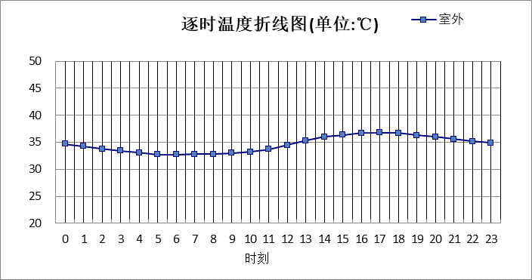

|  |  |  |  |  |  |  |  |  |  |  |  |
| --- | --- | --- | --- | --- | --- | --- | --- | --- | --- | --- | --- |
| 0:00 | 1:00 | 2:00 | 3:00 | 4:00 | 5:00 | 6:00 | 7:00 | 8:00 | 9:00 | 10:00 | 11:00 |
| 34.70 | 34.30 | 33.80 | 33.40 | 33.10 | 32.70 | 32.70 | 32.80 | 32.80 | 33.00 | 33.20 | 33.70 |
| 12:00 | 13:00 | 14:00 | 15:00 | 16:00 | 17:00 | 18:00 | 19:00 | 20:00 | 21:00 | 22:00 | 23:00 |
| 34.50 | 35.30 | 36.00 | 36.40 | 36.70 | 36.80 | 36.70 | 36.30 | 36.00 | 35.60 | 35.20 | 34.90 |

## 室外太阳辐射照度

|  |  |  |
| --- | --- | --- |
| **变量** | **变量名** | **公式来源** |
|  | 表面法向太阳总辐射强度，包括直射和散射，W/ m2 | 按《民用建筑热工设计规范GB  50176-2016》配套软件气象数据取用。 |

|  |  |  |  |  |  |
| --- | --- | --- | --- | --- | --- |
| 时刻\朝向 | 东 | 南 | 西 | 北 | 水平 |
| 0:00 | 0.00 | 0.00 | 0.00 | 0.00 | 0.00 |
| 1:00 | 0.00 | 0.00 | 0.00 | 0.00 | 0.00 |
| 2:00 | 0.00 | 0.00 | 0.00 | 0.00 | 0.00 |
| 3:00 | 0.00 | 0.00 | 0.00 | 0.00 | 0.00 |
| 4:00 | 0.00 | 0.00 | 0.00 | 0.00 | 0.00 |
| 5:00 | 0.00 | 0.00 | 0.00 | 0.00 | 0.00 |
| 6:00 | 179.97 | 56.47 | 62.86 | 31.25 | 143.70 |
| 7:00 | 291.78 | 139.28 | 122.72 | 91.14 | 301.40 |
| 8:00 | 344.70 | 205.76 | 159.13 | 129.06 | 434.90 |
| 9:00 | 337.61 | 262.06 | 184.95 | 150.92 | 540.90 |
| 10:00 | 295.35 | 309.73 | 207.69 | 170.04 | 628.80 |
| 11:00 | 219.93 | 331.60 | 219.93 | 180.03 | 664.70 |
| 12:00 | 236.31 | 350.53 | 333.15 | 193.23 | 706.10 |
| 13:00 | 237.51 | 335.43 | 429.01 | 193.64 | 687.70 |
| 14:00 | 228.44 | 296.09 | 505.52 | 185.53 | 634.10 |
| 15:00 | 194.32 | 219.15 | 485.50 | 143.62 | 490.70 |
| 16:00 | 148.85 | 139.54 | 391.97 | 79.24 | 328.90 |
| 17:00 | 78.65 | 49.26 | 240.29 | 16.30 | 152.60 |
| 18:00 | 0.00 | 0.00 | 0.00 | 0.00 | 0.00 |
| 19:00 | 0.00 | 0.00 | 0.00 | 0.00 | 0.00 |
| 20:00 | 0.00 | 0.00 | 0.00 | 0.00 | 0.00 |
| 21:00 | 0.00 | 0.00 | 0.00 | 0.00 | 0.00 |
| 22:00 | 0.00 | 0.00 | 0.00 | 0.00 | 0.00 |
| 23:00 | 0.00 | 0.00 | 0.00 | 0.00 | 0.00 |

## 室内空气温度

根据《民用建筑热工设计规范》GB50176-2016第3.3.2条的规定取26摄氏度

# 工程材料

|  |  |  |  |  |  |  |
| --- | --- | --- | --- | --- | --- | --- |
| 材料名称 | 导热系数λ | 蓄热系数S | 密度ρ | 比热容Cp | 蒸汽渗透系数u | 备注 |
| W/(m.K) | W/(㎡.K) | kg/m3 | J/(kg.K) | g/(m.h.kPa) |
| 水泥砂浆 | 0.930 | 11.370 | 1800.0 | 1050.0 | 0.0210 | 来源：《民用建筑热工设计规范》GB50176-2016 |
| 石灰砂浆 | 0.810 | 10.070 | 1600.0 | 1050.0 | 0.0443 | 来源：《民用建筑热工设计规范》GB50176-2016 |
| 钢筋混凝土 | 1.740 | 17.200 | 2500.0 | 920.0 | 0.0158 | 来源：《民用建筑热工设计规范》GB50176-2016 |
| 碎石、卵石混凝土(ρ=2300) | 1.510 | 15.360 | 2300.0 | 920.0 | 0.0173 | 来源：《民用建筑热工设计规范》GB50176-2016 |
| 混凝土多孔砖(190六孔砖） | 0.750 | 7.490 | 1450.0 | 709.4 | 0.0000 |  |
| 难燃型挤塑聚苯板 | 0.030 | 0.540 | 25.0 | 5346.4 | 0.0000 | 修正系数用于墙体1.20，修正系数用于屋面1.25 |
| SBS改性沥青防水卷材 | 0.230 | 9.370 | 900.0 | 5832.3 | 0.0000 | 修正系数1.20 |
| 岩棉板 | 0.045 | 0.750 | 160.0 | 1074.3 | 0.0000 | 修正系数用于墙体1.20，修正系数用于屋面1.50 |
| 加气混凝土砌块 | 0.220 | 3.601 | 700.0 | 1158.0 | 0.0000 |  |
| 水泥砂浆（1） | 0.930 | 11.370 | 1800.0 | 1000.0 | 0.0000 | 修正系数1.00 |

# 工程构造

## 屋顶构造

### 屋顶构造一

|  |  |  |  |  |  |  |  |
| --- | --- | --- | --- | --- | --- | --- | --- |
| 材料名称 由外到内 | 厚度 | 差分 步长 | 导热 系数 | 蓄热 系数 | 修正 系数 | 热阻 | 热惰性 指标 |
| (mm) | (mm) | W/(m.K) | W/(㎡.K) | α | (㎡K)/W | D=R*S |
| 碎石、卵石混凝土(ρ=2300) | 40 | 10.0 | 1.510 | 15.360 | 1.00 | 0.026 | 0.407 |
| 难燃型挤塑聚苯板 | 85 | 7.1 | 0.030 | 0.540 | 1.25 | 2.267 | 1.530 |
| SBS改性沥青防水卷材 | 6 | 3.0 | 0.230 | 9.370 | 1.20 | 0.022 | 0.244 |
| 水泥砂浆 | 20 | 10.0 | 0.930 | 11.370 | 1.00 | 0.022 | 0.245 |
| 钢筋混凝土 | 120 | 12.0 | 1.740 | 17.200 | 1.00 | 0.069 | 1.186 |
| 各层之和∑ | 271 | － | － | － | － | 2.405 | 3.612 |
| 差分时间步长(分钟) | 5.0 | | | | | | |
| 外表面太阳辐射吸收系数 | 0.50 | | | | | | |
| 传热系数K=1/(0.16+∑R) | 0.39 | | | | | | |
| 重质/轻质 | 重质围护结构 | | | | | | |

#### 空调房间：逐时温度

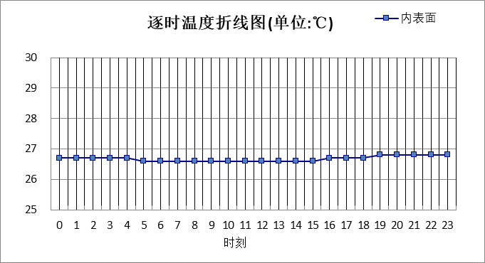

|  |  |  |  |  |  |  |  |  |  |  |  |
| --- | --- | --- | --- | --- | --- | --- | --- | --- | --- | --- | --- |
| 0:00 | 1:00 | 2:00 | 3:00 | 4:00 | 5:00 | 6:00 | 7:00 | 8:00 | 9:00 | 10:00 | 11:00 |
| 26.73 | 26.71 | 26.69 | 26.67 | 26.65 | 26.63 | 26.61 | 26.59 | 26.58 | 26.56 | 26.56 | 26.56 |
| 12:00 | 13:00 | 14:00 | 15:00 | 16:00 | 17:00 | 18:00 | 19:00 | 20:00 | 21:00 | 22:00 | 23:00 |
| 26.57 | 26.59 | 26.62 | 26.65 | 26.68 | 26.71 | 26.74 | 26.76 | 26.77 | 26.77 | 26.76 | 26.75 |

## 外墙构造

### 外墙构造一

|  |  |  |  |  |  |  |  |
| --- | --- | --- | --- | --- | --- | --- | --- |
| 材料名称 由外到内 | 厚度 | 差分 步长 | 导热 系数 | 蓄热 系数 | 修正 系数 | 热阻 | 热惰性 指标 |
| (mm) | (mm) | W/(m.K) | W/(㎡.K) | α | (㎡K)/W | D=R*S |
| 水泥砂浆（1） | 6 | 6.0 | 0.930 | 11.370 | 1.00 | 0.006 | 0.073 |
| 岩棉板 | 40 | 6.7 | 0.045 | 0.750 | 1.20 | 0.741 | 0.667 |
| 水泥砂浆 | 20 | 10.0 | 0.930 | 11.370 | 1.00 | 0.022 | 0.245 |
| 加气混凝土砌块 | 200 | 7.7 | 0.220 | 3.601 | 1.15 | 0.791 | 3.274 |
| 各层之和∑ | 266 | － | － | － | － | 1.559 | 4.258 |
| 差分时间步长(分钟) | 5.0 | | | | | | |
| 外表面太阳辐射吸收系数 | 0.75 | | | | | | |
| 传热系数K=1/(0.16+∑R) | 0.58 | | | | | | |
| 重质/轻质 | 重质围护结构 | | | | | | |

#### 空调房间：东向逐时温度

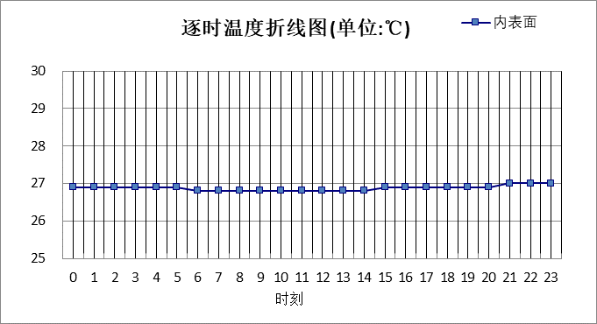

|  |  |  |  |  |  |  |  |  |  |  |  |
| --- | --- | --- | --- | --- | --- | --- | --- | --- | --- | --- | --- |
| 0:00 | 1:00 | 2:00 | 3:00 | 4:00 | 5:00 | 6:00 | 7:00 | 8:00 | 9:00 | 10:00 | 11:00 |
| 26.94 | 26.93 | 26.92 | 26.90 | 26.88 | 26.87 | 26.85 | 26.83 | 26.81 | 26.80 | 26.79 | 26.79 |
| 12:00 | 13:00 | 14:00 | 15:00 | 16:00 | 17:00 | 18:00 | 19:00 | 20:00 | 21:00 | 22:00 | 23:00 |
| 26.81 | 26.82 | 26.84 | 26.86 | 26.88 | 26.90 | 26.92 | 26.94 | 26.95 | 26.96 | 26.96 | 26.95 |

#### 空调房间：西向逐时温度

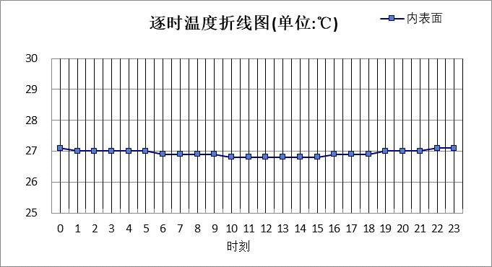

|  |  |  |  |  |  |  |  |  |  |  |  |
| --- | --- | --- | --- | --- | --- | --- | --- | --- | --- | --- | --- |
| 0:00 | 1:00 | 2:00 | 3:00 | 4:00 | 5:00 | 6:00 | 7:00 | 8:00 | 9:00 | 10:00 | 11:00 |
| 27.06 | 27.05 | 27.03 | 27.01 | 26.99 | 26.97 | 26.94 | 26.92 | 26.89 | 26.87 | 26.85 | 26.84 |
| 12:00 | 13:00 | 14:00 | 15:00 | 16:00 | 17:00 | 18:00 | 19:00 | 20:00 | 21:00 | 22:00 | 23:00 |
| 26.83 | 26.82 | 26.83 | 26.84 | 26.86 | 26.89 | 26.93 | 26.97 | 27.01 | 27.04 | 27.06 | 27.06 |

#### 空调房间：南向逐时温度

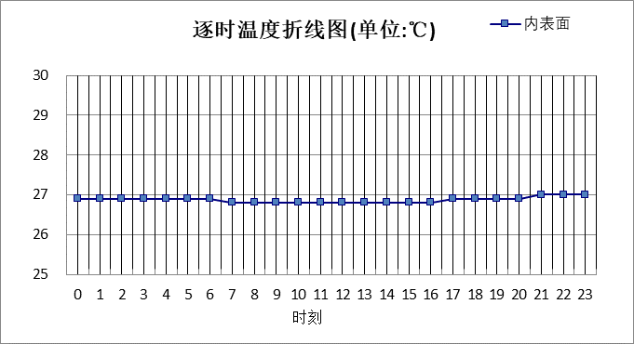

|  |  |  |  |  |  |  |  |  |  |  |  |
| --- | --- | --- | --- | --- | --- | --- | --- | --- | --- | --- | --- |
| 0:00 | 1:00 | 2:00 | 3:00 | 4:00 | 5:00 | 6:00 | 7:00 | 8:00 | 9:00 | 10:00 | 11:00 |
| 26.95 | 26.94 | 26.92 | 26.91 | 26.89 | 26.87 | 26.85 | 26.83 | 26.81 | 26.79 | 26.78 | 26.77 |
| 12:00 | 13:00 | 14:00 | 15:00 | 16:00 | 17:00 | 18:00 | 19:00 | 20:00 | 21:00 | 22:00 | 23:00 |
| 26.77 | 26.78 | 26.80 | 26.82 | 26.84 | 26.87 | 26.90 | 26.93 | 26.95 | 26.96 | 26.96 | 26.95 |

#### 空调房间：北向逐时温度

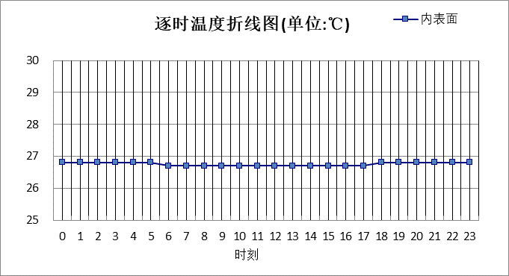

|  |  |  |  |  |  |  |  |  |  |  |  |
| --- | --- | --- | --- | --- | --- | --- | --- | --- | --- | --- | --- |
| 0:00 | 1:00 | 2:00 | 3:00 | 4:00 | 5:00 | 6:00 | 7:00 | 8:00 | 9:00 | 10:00 | 11:00 |
| 26.80 | 26.79 | 26.78 | 26.78 | 26.77 | 26.76 | 26.74 | 26.73 | 26.72 | 26.70 | 26.69 | 26.69 |
| 12:00 | 13:00 | 14:00 | 15:00 | 16:00 | 17:00 | 18:00 | 19:00 | 20:00 | 21:00 | 22:00 | 23:00 |
| 26.69 | 26.69 | 26.69 | 26.70 | 26.72 | 26.74 | 26.75 | 26.77 | 26.78 | 26.79 | 26.80 | 26.80 |

## 热桥柱构造

### 热桥柱构造一

|  |  |  |  |  |  |  |  |
| --- | --- | --- | --- | --- | --- | --- | --- |
| 材料名称 由外到内 | 厚度 | 差分 步长 | 导热 系数 | 蓄热 系数 | 修正 系数 | 热阻 | 热惰性 指标 |
| (mm) | (mm) | W/(m.K) | W/(㎡.K) | α | (㎡K)/W | D=R*S |
| 水泥砂浆（1） | 20 | 10.0 | 0.930 | 11.370 | 1.00 | 0.022 | 0.245 |
| 岩棉板 | 40 | 6.7 | 0.045 | 0.750 | 1.20 | 0.741 | 0.667 |
| 水泥砂浆 | 20 | 10.0 | 0.930 | 11.370 | 1.00 | 0.022 | 0.245 |
| 加气混凝土砌块 | 200 | 7.7 | 0.220 | 3.601 | 1.15 | 0.791 | 3.274 |
| 各层之和∑ | 280 | － | － | － | － | 1.574 | 4.429 |
| 差分时间步长(分钟) | 5.0 | | | | | | |
| 外表面太阳辐射吸收系数 | 0.75 | | | | | | |
| 传热系数K=1/(0.16+∑R) | 0.58 | | | | | | |
| 重质/轻质 | 重质围护结构 | | | | | | |

#### 空调房间：东向逐时温度

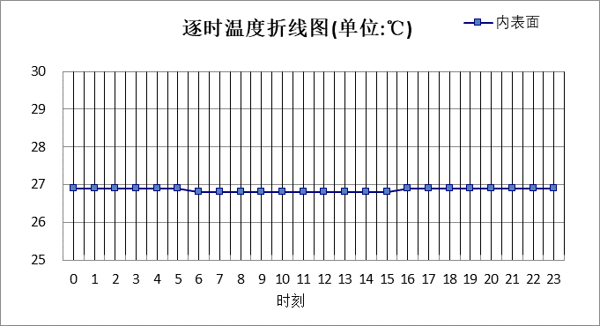

|  |  |  |  |  |  |  |  |  |  |  |  |
| --- | --- | --- | --- | --- | --- | --- | --- | --- | --- | --- | --- |
| 0:00 | 1:00 | 2:00 | 3:00 | 4:00 | 5:00 | 6:00 | 7:00 | 8:00 | 9:00 | 10:00 | 11:00 |
| 26.94 | 26.93 | 26.92 | 26.90 | 26.88 | 26.87 | 26.85 | 26.83 | 26.81 | 26.80 | 26.79 | 26.79 |
| 12:00 | 13:00 | 14:00 | 15:00 | 16:00 | 17:00 | 18:00 | 19:00 | 20:00 | 21:00 | 22:00 | 23:00 |
| 26.79 | 26.81 | 26.83 | 26.84 | 26.86 | 26.88 | 26.90 | 26.92 | 26.93 | 26.94 | 26.95 | 26.95 |

#### 空调房间：西向逐时温度

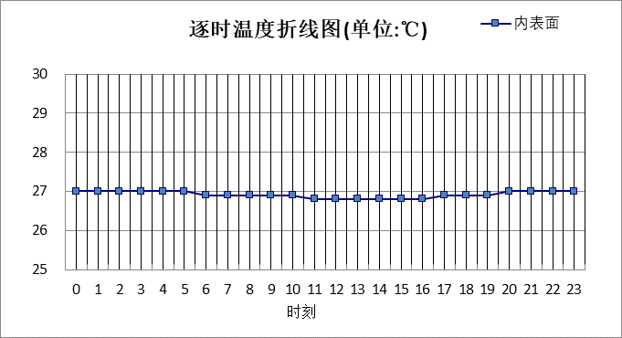

|  |  |  |  |  |  |  |  |  |  |  |  |
| --- | --- | --- | --- | --- | --- | --- | --- | --- | --- | --- | --- |
| 0:00 | 1:00 | 2:00 | 3:00 | 4:00 | 5:00 | 6:00 | 7:00 | 8:00 | 9:00 | 10:00 | 11:00 |
| 27.05 | 27.04 | 27.03 | 27.01 | 26.99 | 26.97 | 26.94 | 26.92 | 26.90 | 26.87 | 26.85 | 26.84 |
| 12:00 | 13:00 | 14:00 | 15:00 | 16:00 | 17:00 | 18:00 | 19:00 | 20:00 | 21:00 | 22:00 | 23:00 |
| 26.82 | 26.82 | 26.82 | 26.83 | 26.84 | 26.87 | 26.90 | 26.95 | 26.99 | 27.02 | 27.04 | 27.05 |

#### 空调房间：南向逐时温度

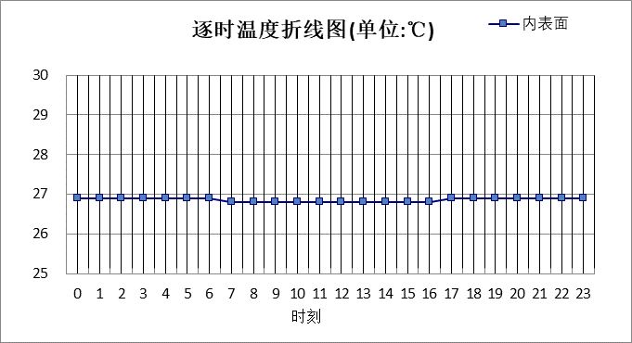

|  |  |  |  |  |  |  |  |  |  |  |  |
| --- | --- | --- | --- | --- | --- | --- | --- | --- | --- | --- | --- |
| 0:00 | 1:00 | 2:00 | 3:00 | 4:00 | 5:00 | 6:00 | 7:00 | 8:00 | 9:00 | 10:00 | 11:00 |
| 26.94 | 26.93 | 26.92 | 26.90 | 26.89 | 26.87 | 26.85 | 26.83 | 26.81 | 26.80 | 26.78 | 26.77 |
| 12:00 | 13:00 | 14:00 | 15:00 | 16:00 | 17:00 | 18:00 | 19:00 | 20:00 | 21:00 | 22:00 | 23:00 |
| 26.77 | 26.77 | 26.78 | 26.80 | 26.83 | 26.85 | 26.88 | 26.91 | 26.93 | 26.94 | 26.95 | 26.95 |

#### 空调房间：北向逐时温度

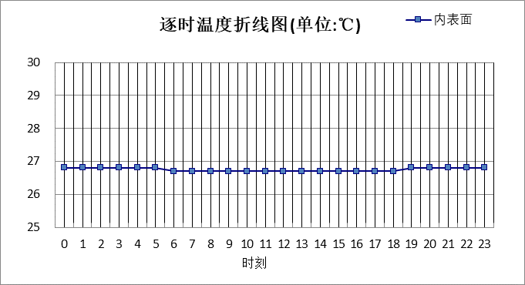

|  |  |  |  |  |  |  |  |  |  |  |  |
| --- | --- | --- | --- | --- | --- | --- | --- | --- | --- | --- | --- |
| 0:00 | 1:00 | 2:00 | 3:00 | 4:00 | 5:00 | 6:00 | 7:00 | 8:00 | 9:00 | 10:00 | 11:00 |
| 26.79 | 26.79 | 26.78 | 26.77 | 26.76 | 26.75 | 26.74 | 26.73 | 26.72 | 26.70 | 26.69 | 26.69 |
| 12:00 | 13:00 | 14:00 | 15:00 | 16:00 | 17:00 | 18:00 | 19:00 | 20:00 | 21:00 | 22:00 | 23:00 |
| 26.68 | 26.68 | 26.69 | 26.69 | 26.71 | 26.72 | 26.74 | 26.76 | 26.77 | 26.78 | 26.79 | 26.79 |

# 验算结论

## 空调房间

|  |  |  |  |  |  |
| --- | --- | --- | --- | --- | --- |
| 类型 | 构造 | 时刻 | 最高温度(℃) | 限值(℃) | 结论 |
| 屋顶 | 上:屋顶构造一 | 20:30 | 26.77 | 28.50 | 满足 |
| 外墙 | 东:外墙构造一 | 21:40 | 26.96 | 28.00 | 满足 |
| 西:外墙构造一 | 22:55 | 27.06 | 28.00 | 满足 |
| 南:外墙构造一 | 21:55 | 26.96 | 28.00 | 满足 |
| 北:外墙构造一 | 22:45 | 26.80 | 28.00 | 满足 |
| 热桥柱 | 东:热桥柱构造一 | 22:05 | 26.95 | 28.00 | 满足 |
| 西:热桥柱构造一 | 23:25 | 27.05 | 28.00 | 满足 |
| 南:热桥柱构造一 | 22:25 | 26.95 | 28.00 | 满足 |
| 北:热桥柱构造一 | 23:15 | 26.79 | 28.00 | 满足 |